Расположива радна снага пријављена у евиденцију ЈУ Завод за запошљавање Републике Српске, филијала Добој, канцеларија Брод

На евиденцији ЈУ Завода за запошљавање РС, филијала Добој, канцеларија Брод налази се укупно 1.898 лица.

У табели испод је приказан број незапослених према струци, приказана су само занимања за која има 10 и више расположивих радника.

НАЗИВ ЗАНИМАЊА | Радна снага према занимању 31.08.2017. год.
Продавач | 156
Бравар | 135
Економски техничар | 107
Техничар за рачунаре | 60
Кухар | 53
Аутомеханичар | 38
Конобар | 34
Возач теретних возила | 33
Матурант гимназије | 32
Хемичар – оператер | 31
Дактилограф | 30
Хемијски техничар | 29
Машински техничар | 23
Туристички техничар | 22
Дипломирани (струковни) економистa | 20
Електро заваривач | 19
Професор разредне наставе | 18
Фризер за мушкарце и жене | 15
Помоћни бравар | 15
Електротехничар – енергетичар | 15
Медицинска сестра - техничар | 14
Израђивач хемијских производа | 14
Металостругар | 11
Електроничар – механичар | 11
Економски - комерцијални техничар | 11

Структура расположиве радне снаге према струци је приказана и дијаграмом:

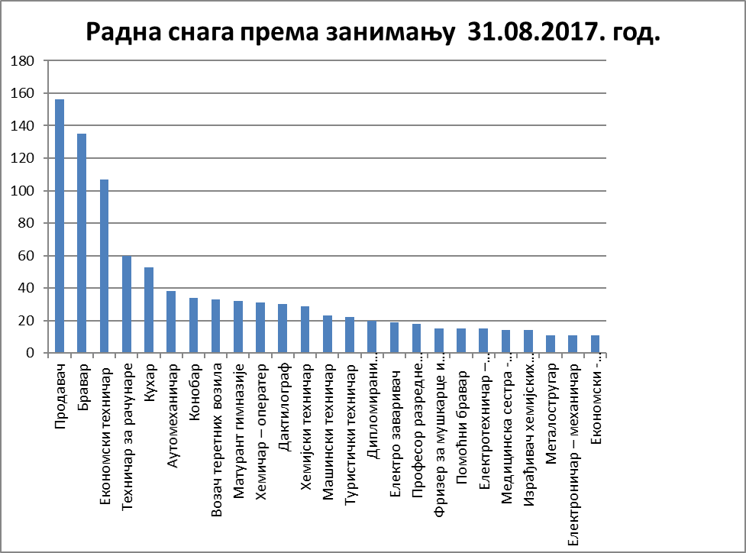

У наредној табели и дијаграму се може видјети расположива радна снага према старосној структури:

Старосна доб | Број радника на располагању
Oд 18 до 30 година | 489
Oд 30 до 40 година | 386
Oд 40 до 50 година | 426
Oд 50 до 60 година | 436
Преко 60 година | 161
Укупно: | 1.898

